Содержание
Содержание 1
Введение 2
Основная часть 3
1. Реализация основного алгоритма 3
Отладка 6
Приложение 7

Введение
Условие задачи:
20. Дана матрица размера M × N. Преобразовать матрицу, поменяв местами минимальный и максимальный элемент в каждом столбце.

Решение:
Для решения этой задачи спросим у пользователя размер матрицы (кол-во строк и столбцов) и заполним матрицу.

Основная часть

1. Реализация алгоритма
Вводим данные:
- Запрашиваем у пользователя размер матрицы (кол-во строк и столбцов) и заполняем её
Расчёт:
- Проходим по каждому столбцу матрицы
- Находим максимальный и минимальный элементы в столбце
- Меняем местами максимальный и минимальный элементы
Вывод результатов:
- Вывод преобразованной матрицы
Завершение программы:
В конце программы возвращаем значение 0 командой "return 0;", чтобы завершить программу без ошибок.
Блок-Схема

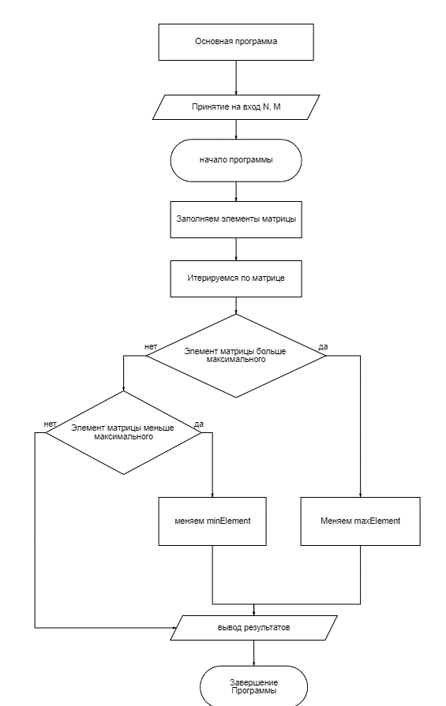
С++

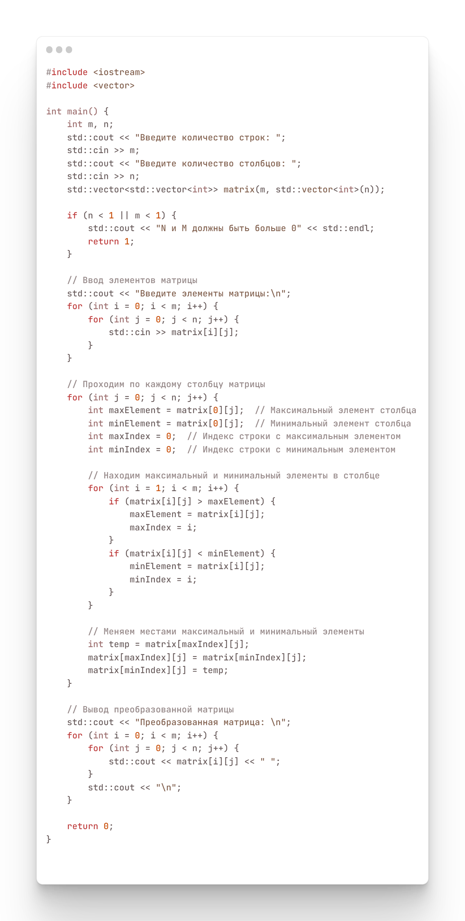

Отладка
N=0, M=0
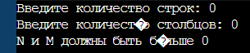
N=2, M=2
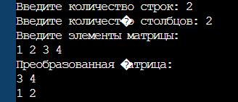

Приложение
#include <iostream>
#include <vector>

int main() {
int m, n;
std::cout << "Введите количество строк: ";
std::cin >> m;
std::cout << "Введите количество столбцов: ";
std::cin >> n;
std::vector<std::vector<int>> matrix(m, std::vector<int>(n));

if (n < 1 || m < 1) {
std::cout << "N и M должны быть больше 0" << std::endl;
return 1;
}

// Ввод элементов матрицы
std::cout << "Введите элементы матрицы:\n";
for (int i = 0; i < m; i++) {
for (int j = 0; j < n; j++) {
std::cin >> matrix[i][j];
}
}

// Проходим по каждому столбцу матрицы
for (int j = 0; j < n; j++) {
int maxElement = matrix[0][j]; // Максимальный элемент столбца
int minElement = matrix[0][j]; // Минимальный элемент столбца
int maxIndex = 0; // Индекс строки с максимальным элементом
int minIndex = 0; // Индекс строки с минимальным элементом

// Находим максимальный и минимальный элементы в столбце
for (int i = 1; i < m; i++) {
if (matrix[i][j] > maxElement) {
maxElement = matrix[i][j];
maxIndex = i;
}
if (matrix[i][j] < minElement) {
minElement = matrix[i][j];
minIndex = i;
}
}

// Меняем местами максимальный и минимальный элементы
int temp = matrix[maxIndex][j];
matrix[maxIndex][j] = matrix[minIndex][j];
matrix[minIndex][j] = temp;
}

// Вывод преобразованной матрицы
std::cout << "Преобразованная матрица: \n";
for (int i = 0; i < m; i++) {
for (int j = 0; j < n; j++) {
std::cout << matrix[i][j] << " ";
}
std::cout << "\n";
}

return 0;
}
Приложение:

